Katedra Hodowli i Żywienia Zwierząt Instytutu Nauk o Zwierzętach Szkoły Głównej Gospodarstwa Wiejskiego w Warszawie
oraz
Katedra Chorób Wewnętrznych i Diagnostyki, Wydziału Medycyny Weterynaryjnej i Nauk o Zwierzętach, Uniwersytetu Przyrodniczego w Poznaniu
zaprasza jednostki naukowe, studentów, lekarzy weterynarii, hodowców oraz otoczenie gospodarcze, a także wszystkich zainteresowanych hodowlą bydła mlecznego do udziału w:
I Międzynarodowej Konferencji eMastitis – praktyka, nauka, innowacje
która odbędzie się 20 lutego 2025 roku w Instytucie Nauk o Zwierzętach SGGW, ul. Ciszewskiego 8, 02-786 Warszawa (bud. 23).
W trakcie wydarzenia zaplanowane zostały następujące wystąpienia tematyczne prelegentów:
- Selektywne leczenie mastitis, a zarządzanie stadem bydła mlecznego – dr hab. Marcin Gołębiewski, prof. SGGW (Szkoła Główna Gospodarstwa Wiejskiego w Warszawie)
- Selektywna terapia mastitis w polskich gospodarstwach rodzinnych – lek. wet. Tomasz Pelec (Uniwersytet Przyrodniczy w Poznaniu)
- Ograniczenie stosowania antybiotyków i poprawa efektywności leczenia w laktacji i zasuszaniu w Niemczech – prof. Volker Krömker (Hannover University of Applied Sciences and Arts)
- Ograniczenie stosowania antybiotyków i poprawa efektywności leczenia w laktacji i zasuszaniu w Portugali – dr Luis Pinho (ICBAS-University of Porto)
- Jak ograniczać antybiotykooporność? – trendy badawcze w leczeniu i prewencji mastitis – dr inż. Aleksandra Kalińska (szkoła Główna Gospodarstwa Wiejskiego w Warszawie)
- Selektywna terapia mastitis na polskich fermach wielkotowarowych – dr Sebastian Smulski Uniwersytet Przyrodniczy w Poznaniu)
Szczegółowy program wydarzenia oraz inne informacje dotyczące uczestnictwa i rejestracji znajdują się na stronie internetowej: www.emastitis.pl oraz na platformie Facebook: https://www.facebook.com/eMastitis.
W razie pytań zapraszamy do kontaktu mailowego: konferencja@emastitis.pl.

Komitet Organizacyjny Konferencji

Organizatorzy
 |  |  | 
Patronat Honorowy

Patronat
 |  |  |  | 
Patronat Medialny
 |  |  |  | 
 |  | 






Oferta indywidualna:
— do 31.01.2025 — 800 zł/os
— od 01.02 do 13.02.2025 — 850 zł/os
— studenci — 350 zł/os
— kolacja — 300 zł/os

Oferta dla grupy od 3 osób* — rabat 25%:
— do 31.01.2025 — 600 zł/os
— od 01.02 do 13.02.2025 — 750 zł/os
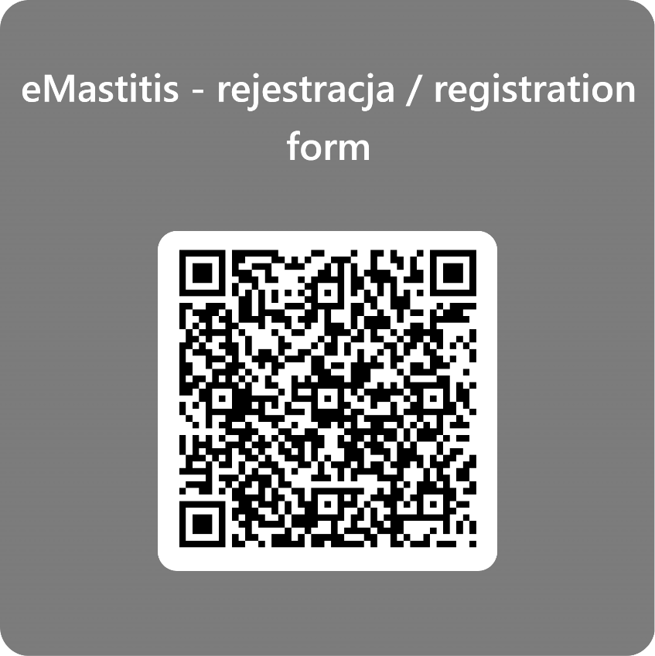
— kolacja — 225 zł/os
*Rabat obowiązuje dla zgłoszeń z jednej jednostki naukowej lub firmy (ten sam NIP np. lecznicy, gospodarstwa, jednostki naukowej).

Rejestracja: https://forms.office.com/e/4TT9fZ2qj1

Kod QR do formularza rejestracji:

W ramach konferencji Uczestnicy mają zapewnione materiały konferencyjne, tłumaczenie symultaniczne, obiad, przerwy kawowe.

Faktury proforma
Prosimy o kontakt, po wypełnieniu formularze rejestracji: konferencja@emastitis.pl.

